**A产品 Win7 内测版 1.0 需求说明书PRD**

**文档简介：**

|  |  |
| --- | --- |
| **文档名称** | A产品 Win7 内测版1.0 需求说明书PRD |
| **文档版本号** | 1.0 |
| **适用项目阶段** | 内测版1.0 |
| **适用平台** | Win7 |
| **文档编写者** | B |
| **文档提交日期** | 2012/9/24 |

**修订历史记录：**

|  |  |  |  |  |
| --- | --- | --- | --- | --- |
| **日期** | **版本** | **说明** | **提出者** | **审批者** |
| 20120926 | A产品 Win7 V1.0 Alpha-0926 | 1.增加了视频留言群发流程、UE及需求说明  2.修改了web端展现视频留言的方式  3.增加了切换至小窗运行的按钮及UE  4.增加了邀请联系人部分需输入验证码及修改相关流程 |  |  |
| 20121009 | A产品 Win7 V1.0 Alpha-1009 | 1. 添加未注册用户（3.5.5.2）增加了联系人人数达到上限后再次添加联系人、发起视频通话、发送视频留言等场景的系统提示。 2. 发送视频留言（3.10.1）修改了流程图，去掉了同时发送邮件的环节。对视频留言的群发功能做了频率和人数的限制。 3. A产品注册用户接收视频留言（3.10.2）修改了流程图，去掉了检测设备是否安装A产品环节。 4. 非注册用户接收视频留言（3.10.3）细化了非注册用户接收的渠道，具体内容和相关UE。 |  |  |
| 20121015 | A产品 Win7 V1.0 Alpha-1015 | 1. 增加了3.5.1.3中满额后删除联系人，如果有还未推送的陌生人的视频留言消息，则推送，并自动加为联系人。 2. 增加联系人到达500人上限后等各种边界条件的处理策略，见前置说明2.1 3. 发送视频邀请时跳转到视频留言界面，可添加多个联系人，发送视频留言时可添加文字留言信息。见3.5.6和3.10 4. 联系人关系建立增加了收到视频留言后也互相加为联系人。见3.5.4.2和3.5.4.3. 5. 修改了每天邀请的上限为200个短信。见3.5.6.1 6. 删除联系人中增加满额后删除联系人，如果有还未推送的陌生人的视频留言消息，则推送，并自动加为联系人。见3.5.1.3 7. 3.6.8中增加小窗运行按钮，点击此按钮，软件变为小窗状态。 8. 3.8.3中增加了来电时其中一个平台拒绝接听后其他平台也同时挂断。 9. 3.10.3增加了对单人发送邀请成功后，可以添加备注名。 10. 3.6.2中交流集修改上限，服务端保存1000条通话记录，1000条视频留言，最多共2000条交流集 11. 3.5.3邀请同一个人的频率是最短1分钟发一次，1分钟内发会有提示，并禁止发送 |  |  |
| 20121124 | A产品 win7 内测版 0.5版本 | 1. 增加了常用联系人、历史记录和最近联系人项及其规则 2. 修改了账号注册登录流程，切换账号和密码找回流程 3. 删除了下载安装、第三方注册登录、等待加入分组、视频留言及其相关功能、本地视频窗口画面切换、设置中的代理设置、系统更新、收到视频留言时的通知。 |  |  |
| 20121203 | A产品 win7 内测版 0.8版本 | 1. 摄像头拍照和选取本地照片延后实现。小窗运行、交流集部分延后实现。卸载、大小写开关提示、删除与清空交流集延后实现。 2. 小窗口可关闭延后实现 |  |  |
| 20121204 | A产品 win7 内测版 0.9版本 | 1. 修改了自动添加联系人的部分 2. 修改了页码对应的问题 |  |  |
| 20121204 | A产品 win7 内测版 0.9版本 | 1.摄像头拍照不延后，但拍照后不裁剪 |  |  |

目录

1. 概述 5

1.1. 目的 5

1.2. 适用范围 5

1.3. 产品说明 5

1.3.1. 目标用户 5

1.3.2. 产品要解决的问题 5

1.3.3. 竞品简要分析 6

1.3.4. 上市时间： 6

1.3.5. 预装机型：暂无 7

1.3.6. 发行渠道：暂无 7

1.4. 产品预期目标 7

2. 整体说明 7

2.1. 前置说明 7

2.1.1. 好友满额的前置说明 7

2.1.2. 历史记录与交流集汇总 8

2.2. 功能列表 9

3. 功能设计 12

3.1. 卸载 12

3.2. 注册登录 13

3.2.1A产品账号注册 13

3.2.2A产品账号登录 15

3.2.3CID账号登录 17

3.2.4切换账号流程 18

3.2.5密码找回流程 19

3.3. 头像 20

3.4. 联系人 20

3.4.1. 联系人操作 20

3.4.2. 联系人列表 23

3.4.3. 常用联系人 23

3.5. 添加联系人 24

3.5.1. 自动添加联系人 24

3.5.2. 手动添加联系人 26

3.6. 邀请联系人 28

3.7. 基础通话 30

3.7.1. 拨号 30

# 概述

本需求说明书为A产品视频通讯产品定义其PC平台的功能点。

## 目的

该文档旨在明确A产品的相关产品规格，为开发人员、测试人员、交互设计人员提供需求说明，内容包括：产品需求，功能说明，数据统计需求等。

## 适用范围

本PRD适用于PCwin7端的内测版版本产品。

## 产品说明

此产品说明仅对涉及的相关功能点进行说明，对应UI文档版本的A产品_win7_203

### 目标用户

具备亲情关系、爱情关系、亲密友情关系的用户群体。

### 产品要解决的问题

为用户提供完整的视频通话功能，并帮助用户迅速熟悉A产品软件的使用

### 竞品简要分析

|  |  |  |
| --- | --- | --- |
| **竞品** | **我们的优势** | **我们的劣势** |
| **QQ** | 1. 基于熟人关系，联系人关系建立的门槛低。 2. 后期在手机通讯录关系的支撑下，比QQ关系更纯洁更活跃。 3. 引入家人关系上，有TV平台的核心优势。 | 1. 没有QQ泛化的关系网，收集视频通讯关系需要时间积累。 |
| **微信** | 1. 微信有运营商的利益压迫在，不能直接发起视频。我们基于熟人关系，直接发起的视频方式让用户体验更流畅。 2. 我们有TV平台做口碑铺垫。 | 1. 手机平台还未铺开，微信的触角已经几乎蔓延到每一个用户。 2. 如果微信与QQ打通视频通讯，并扫除用户体验的障碍。可能会构成较大威胁。 |
| **Skype** | 1. 本地化的产品氛围。在用户的到达上，具有先天优势。 2. 免费高清是杀手锏。 | 1. Skype的用户关系圈较广，有陌生人交友的刺激。 2. 产品功能还未有Skype的丰满。 |
| **ooVoo** | 1. 竞品没有在中国落地，虽功能点和平台较我们全面，但受众面很小。对付国外竞品，我们有了解中国广大用户基层需求的优势。 | 1. 产品功能点上还没有ooVoo完善。 |

### 上市时间：

此版本对应内测版本，与1月13日发布时间同步

### 预装机型：暂无

### 发行渠道：暂无

## 产品预期目标

为用户提供完整的下载安装和卸载

解决与未注册用户的沟通和延时沟通，建立邀请渠道

导入旧关系、建立新关系。

打通建立用户关系渠道。

建立用户关系扩散机制。

用户关系的自动沉淀。

允许用户的个性化设置

# 整体说明

## 前置说明

### 好友满额的前置说明

|  |  |  |  |  |
| --- | --- | --- | --- | --- |
| **条件** | **操作** | **状态** | **我方状况** | **对方状况** |
| **我方满500人**  对方没满  （互为陌生人） | 打电话 | **正常拨打**，**不**自动添加联系人 | 拨打完成后，提示“联系人数已达上限，XXX不能被自动加为您的联系人” | 正常接受呼叫，自动添加联系人，或通知未接来电 |
| 发邀请 | 正常发送，不将其加入联系人组 | 发送邀请后，对方注册成功进入后，提示“XXX添加你为联系人，由于您的联系人数已达上限，XXX不能被自动加为您的联系人” | 正常注册进入软件，我被自动加到他联系人列表中去 |
| 加联系人 | **不能添加** | 点击加为联系人后，提示“联系人数已达上限，不能添加联系人” | 不会收到 |
|  |  |  |  |  |
| 我方没满500人  **对方满500人**  （互为陌生人） | 打电话 | **正常拨打**，自动添加联系人 | 正常拨打 | 接通后，提示“联系人数已达上限，XXX不能被自动加为您的联系人”。  未接通时，不提示“未接来电”通知。 |
| 加联系人 | **正常添加** | 正常添加 | 通知提示“XXX添加你为联系人，由于您的联系人数已达上限，XXX不能被自动加为您的联系人”。 |
|  |  |  |  |  |
| 我方和对方同时满500人  （互为陌生人） | 打电话 | **正常拨打**，**不**自动添加联系人 | 拨打完成后，提示“联系人数已达上限，XXX不能被自动加为您的联系人” | 接通后，提示“联系人数已达上限，XXX不能被自动加为您的联系人”。  未接通时，不提示“未接来电”通知。 |
| 加联系人 | **不能添加** | 点击加为联系人后，提示“联系人数已达上限，不能添加联系人” | 点击加为联系人后，提示“联系人数已达上限，不能添加联系人” |

### 历史记录与交流集汇总

**下表均以我方为主角，且在隐私设置没有打开时**

|  |  |  |  |  |  |  |
| --- | --- | --- | --- | --- | --- | --- |
|  | PUSH通知 | 自动加为联系人 | 进历史记录 | 进交流集（已注册联系人） | 进交流集（已注册非联系人） | 进交流集（未注册） |
| 对方打来占线（未接来电的通知） | ● |  | ● | ● | ● | —— |
| 我主动拒绝来电（未接来电的通知） | ● |  | ● | ● | ● | —— |
| 打来响铃超时（未接来电的通知） | ● |  | ● | ● | ● | —— |
| 响铃时对方挂断（未接来电的通知） | ● |  | ● | ● | ● | —— |
| 对方手动加我时（成为联系人的通知） | ● | ● | ● | ● | —— | —— |
| 我添加的未注册联系人注册成功时（成为联系人的通知） | ● |  | ● | ● | —— | —— |
| 对方邀请我，我注册后（成为联系人的通知） | ● | ● | ● | ● | —— | —— |
| 我呼出非联系人（已注册）结束时（成为联系人的通知） | ● | ● | ● | ● | —— | —— |
| 我呼出我的联系人 |  |  | ● | ● | —— | —— |
| 我呼出未注册用户并发送邀请添加短信 |  | ● | —— | —— | —— | ● |
| 呼入新号码接通后，结束时（成为联系人的通知） | ● | ● | ● | ● | —— | —— |
| 我的联系人呼入视频通话 |  |  | ● | ● | ● | —— |
| 欢迎信息（首次进入软件） | ● | —— | ● | —— | —— | —— |
| 添加一个未注册用户 |  |  | ● | —— | —— | ● |
| 重复邀请一个用户 |  |  | ● | —— | —— | ● |

——代表不存在此种情况，●代表有，为空时代表无。

## 功能列表

|  |  |  |  |  |  |  |
| --- | --- | --- | --- | --- | --- | --- |
| 功能 | 功能模块 | 功能点 | 功能描述 | 负责人 | 对应版本 | 优先级 |
| 卸载 | 卸载软件 | 软件卸载 | 手动通过控制面板卸载软件或通过360软件管家等第三方软件进行卸载，也可通过A产品自带的卸载功能进行卸载。 |  | 内测版 | P0 |
| 账号体系 | 个人资料 | 用户头像设置 | 头像支持自定义头像，用户可从本地。选取照片或通过摄像头进行拍照作为头像。支持照片裁剪功能，鼠标拖动裁剪框边框可更改选区大小，鼠标在选区内可左键整体移动选区。 |  | 内测版 | P0 |
| 联系人 | 联系人操作 | 查看资料 | 联系人资料的展示，展示信息：头像、名字(2-16位字符)、备注名、手机号（登录时的手机号或绑定的手机号，不可修改）、生日、地区、性别、邮箱。没有设置的项不显示。 |  | 内测版 | P0 |
| 联系人 | 联系人操作 | 修改备注名称 | 1. 备注名规范：2-16位字符 2. 修改的备注名需同步到服务器保存，在其他客户端登录时同步更新备注名。 3. 如已设置备注名，则输入备注名框默认填充已设置的备注名。 4. 如设置了备注名，则系统中所有出现此人名的地方均以备注名显示。 |  | 内测版 | P0 |
| 联系人 | 联系人操作 | 删除联系人 | 删除某个联系人，单边删除。当我删除A后，A端没有任何提示，A仍可跟我进行通话。且不影响自动添加联系人机制。删除A后，影响只是在我的联系人列表里没了这个人。 |  | 内测版 | P0 |
| 联系人 | 联系人操作 | 邀请使用 | 可对未注册的联系人进行短信和邮件邀请，邀请内容主要为软件下载链接 |  | 内测版 | P0 |
| 联系人 | 联系人列表 | 联系人列表 | 列出所有联系人，联系人信息包括头像和名字，如无头像显示默认头像，如有备注显示备注名（不显示原名） |  | 内测版 | P0 |
| 联系人 | 添加联系人 | 自动添加 | 用户添加未注册的联系人，会提示给用户发送短信和邮件邀请（可选），发送的邀请无失效期，邀请以最后一次发送的为准。 |  | 内测版 | P0 |
| 联系人 | 添加联系人 | 手动添加 | 添加未注册用户时，在查找联系人时如输入的是一串合法的手机号，则添加成功，在联系人列表中的头像区别显示。 |  | 内测版 | P0 |
| 联系人 | 邀请联系人 | 邀请联系人 | 1. 邀请联系人可通过短信和邮件邀请 2. 被邀请用户短信或邮件收到邀请后，在使用收到被邀请的手机号注册A产品后，自动建立与邀请过自己的人的关系。 |  | 内测版 | P0 |
| 基础通话 | 视频通话 | 通话时间显示 | 通话过程中显示当前通话总时长 |  | 内测版 | P0 |
| 基础通话 | 视频通话 | 交流集 | 1. 交流集内容：呼入、呼出、未接听通话记录。 2. 交流集操作：删除单条交流集（当选中单个通话记录）、清空全部交流集。 3. 在联系人详情中会显示此联系人与我的交流集。 4. 交流集本地和服务端同时保存，保持同步。 5. 联系人交流集客户端显示最近20条，当滚动后最后时，动态加载15条。 6. 服务端对我的每个联系人保存1000条最新的通话记录。 7. 通话记录数据格式： 三种状态：呼出、呼入、未接听 呼入通话，例：呼入08分32秒 今天12时32分 呼出通话，例：呼出23分18秒2012年09月19日 08时03分 8. 未接听，例：未接听 2012年09月23日09时15分 9. 交流集按照时间线倒序排序。通话记录排序时间以通话发起时的时间为准。 |  | 内测版 | P0 |
| 基础通话 | 视频通话 | 全屏模式 | 支持对方窗口全屏显示，全屏模式下可切换回窗口模式 |  | 内测版 | P0 |
| 基础通话 | 视频通话 | 关闭己方麦克风 | 通话中关闭己方麦克风 |  | 内测版 | P0 |
| 基础通话 | 视频通话 | 关闭己方摄像头 | 视频通话过程中，关闭己方摄像头后对方画面中显示己方头像。 |  | 内测版 | P0 |
| 基础通话 | 视频通话 | 本地视频窗口悬浮、摆放 | 视频通话过程中，视频窗口采用PIP悬浮状态，己方为小窗口，悬浮于对方的大窗口上，停靠在大窗口的四角。 |  | 内测版 | P0 |
| 基础通话 | 视频通话 | 通话中音量调节 | 通话中音量调节和静音 |  | 内测版 | P0 |
| 基础通话 | 视频通话 | 小窗运行 | 用户可以选择小窗模式运行A产品，此时只在一个小窗口中显示对方的视频画面（始终在最前） |  | 内测版 | P0 |
| 基础通话 | 视频通话 | 托盘模式 | 托盘模式下，用户为在线状态，来电时弹出通知提醒。 |  | 内测版 | P0 |
| 设置 | 常规设置 | 登录设置 | 自动登录，单选框：打开：自动登录，关闭：下次不自动登录 开机自启动，单选框：打开，软件随开机自动启动，关闭：软件不随开机启动 |  | 内测版 | P0 |
| 设置 | 常规设置 | 个人资料 | 用户可以查看并修改：头像、姓名、性别、生日、地区、邮箱 |  | 内测版 | P0 |
| 设置 | 账户设置 | 忘记密码 | 点击后跳到A产品官方Web端统一页面修改 |  | 内测版 | P0 |
| 设置 | 账户设置 | 修改密码 | 点击后跳到A产品官方Web端统一页面修改 |  | 内测版 | P0 |
| 设置 | 通知设置 | 通知音 | 打开：所有通知音都打开，关闭：所有通知弹出时不播放提示音,系统默认提示音（A产品提供）。 |  | 内测版 | P0 |
| 设置 | 常规设置 | 隐私设置 | 陌生人不能加我为联系人，勾选框：（UI说明：你将不会收到来自陌生人的视频通话请求） 开：此项设置打开后，陌生人不能加我为联系人，不能给我发视频通话请求 关：关闭后，陌生人可以加我为联系人，可以发送视频通话请求 |  | 内测版 | P0 |
| 设置 | 通话设置 | 视频设备设置 | 选择可用的视频设备：通过回显本地视频画面检测视频设备是否可用：视频窗口，调用设备驱动显示设备选项：按钮 |  | 内测版 | P0 |
| 设置 | 通话设置 | 音频设备设置 | 选择可用的输入设备：选择可用的播放设备：下拉菜单、通过回放话筒输入的声音检测音频设备是否可用：提示声音大小的音量条。 |  | 内测版 | P0 |
| 设置 | 用户反馈和帮助 | 用户反馈和帮助 | 链接至官网 |  | 内测版 | P0 |
| 设置 | 账户设置 | 帐号注销 | 注销登录后，退出账户，返回登录界面 |  | 内测版 | P0 |
| 设置 | 关于 | 关于 | 关于A产品（版本、LOGO、法务） |  | 内测版 | P0 |
| 4屏功能 | 帐户多平台登录策略 | 帐户多平台登录策略 | 1、多个设备同时在线，当有任何一个设备进入拨打状态时则该帐号已经进入拨打状态，其它设备无法进行拨打（提示当前帐号正在拨打中….），无法进行拨打只可以查找，但是无法拨通并进行提示。  2、多个设备同时在线，当有呼入电话请求时，所有设备都会弹出通话邀请窗口（TV端是否弹出需要参考“TV免打扰设置”策略），任何一个设备选择了视频接听/语音接听，其它设备的通话邀请窗口自动消失，此时该帐号进入拨打状态，参见规则1。  3、帐号可以同时在多个设备上登录（目前限定支持6个设备，并支持可扩展）  4、某一个设备上只支持登录一个帐号，同一个帐号可以同时在多个同种设备上登录（例如6个手机、6个PC登录同一个帐号）  5、任何一个设备上的帐号成功登录，则认为该帐号登录，全部帐号都登出，视为离线。 |  | 内测版 | P0 |
| 4屏功能 | 通知机制多平台策略 | 通知机制多平台策略 | 1. 同一账号在多个平台多个终端登录，当多个端同时在线时，向所有端推送消息提醒。 2. 同一账号在多个平台多个终端登录，当有终端在线或上线时，向在线或上线终端推送消息提醒，未上线的终端不推送提醒。当所有终端不在线时，只要有一个终端上线就向其推送通知，以后终端再上线则不推送此通知，待同BU确认系统通知提示方式。 |  | 内测版 | P0 |
| 4屏功能 | 帐户多平台拨打策略 | 帐户多平台拨打策略 | 1、多个设备同时在线，当有任何一个设备进入拨打状态时则该帐号已经进入拨打状态，其它设备无法进行拨打（提示当前帐号正在拨打中….），无法进行拨打只可以查找，但是无法拨通并进行提示。  2、多个设备同时在线，当有呼入电话请求时，所有设备都会弹出通话邀请窗口（TV端是否弹出需要参考“TV免打扰设置”策略），任何一个设备选择了视频接听，其它设备的通话邀请窗口自动消失，此时该帐号进入拨打状态，参见规则1。 |  | 内测版 | P0 |
| 通知机制 | 通知提醒 | 新联系人加入时通知 | 当有新联系人自动加入时，提示通知“XXX成为了你的联系人”操作：立即视频。点击后立即和XXX发起视频通话。 |  | 内测版 | P0 |
| 通知机制 | 通知提醒 | 有未接来电时通知 | 不管离线或在线时，只要有来电，且没接通（无应答、占线、拒绝接听），即提示通知“未接视频呼叫：来自XXX 2012年08月31日12:43”，XXX如没设置名字，则显示手机号。如果XXX是我的联系人，显示操作：查看。点击后，跳到XXX交流集（通话记录）界面显示。如果XXX不是我的联系人，则操作为“查看资料”和“加为联系人”。当同一联系人同时发来多通未接来电时，显示未接来电的总数。不同联系人发来的多通未接来电则逐个显示通知，当前页面最多同时弹出5个通知，通知为5秒延时消失通知。 |  | 内测版 | P0 |
| 新手引导 | 新手引导 | 新手引导 | 包括注册引导、对各功能点的引导、顺序依次为引导用户拨打第一个call、加第一个联系人、修改联系人备注、查看勋章、完善资料、邀请用户、第一次接听等。 |  | 内测版 | P0 |

# 功能设计

## 卸载

**流程图**

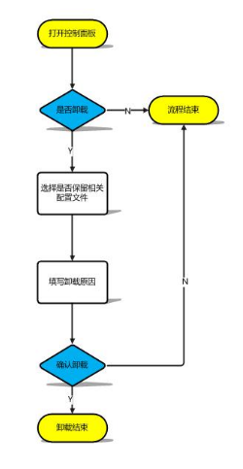

**需求说明**

1. 卸载后如用户选择则保留全部配置文件。
2. 通过A产品自带的卸载入口也可进入卸载流程。
3. 卸载时用户可勾选（多选）卸载原因，且必须选择卸载原因方可进入下一步进行卸载。

**UE说明**

**详见UI文档（对应UI文档P119-P125页）**

## 注册登录

**前置说明**

1. 建立A产品用户帐户密码数据库；
2. 建立A产品用户注册及登录流程；
3. 用户默认注册到A产品用户数据库；
4. 用户帐户密码认证优先A产品用户数据库；
5. 支持将E2E用户的帐户密码同步到A产品数据库；
6. 以手机号码注册为主引导流程；支持来自E2E的邮件地址帐户，手机帐户及TV sn；
7. 区分用户注册来源；
8. 强制手机未验证用户完成手机验证；
9. 支持邮箱用户绑定的手机号登录，密码为通行证密码，已经绑定的手机号无需再验证。

### 3.2.1A产品账号注册

流程图



需求描述：

1. **注册表单填写项**

手机号、密码、确认密码、验证码，勾选A产品服务协议。

1. **数据格式**

手机号：11位手机号，唯一不重复，输入框仅允许输入11位数字

密码：6-20位，由英文、数字、下划线组成，输入框最多允许20位

确认密码：6-20位，由英文、数字、下划线组成，输入框最多允许20位

验证码：4位英文数字混编，输入框最多允许4位，干扰性强，防止机器注册。验证码由技术自行实现。

1. **校验规则**

手机号：不能为空，11位数字

号段符合以下规则

　　中国电信：133、153、180、189

　　中国联通：130、131、132、155、156、185、186

中国移动：134、135、136、137、138、139、147、150、151、152、157、

158、159、182、187、188

提示：1) 请输入11位手机号

2) 手机号已存在（此手机号已经被注册或绑定时的提示）

密码：不能为空，6-20位，由英文、数字、下划线组成

提示：1) 请输入密码

2) 6-20位，由英文、数字、下划线组成

确认密码：不能为空，6-20位，由英文、数字、下划线组成，且与密码输入一致

提示：1) 请重复输入一次密码

2) 两次输入密码必须一致

验证码：不能为空

提示：1) 请输入验证码

2) 验证码错误

1. **短信认证规则：**

* 24小时内（自然日），用户最多能重复获取验证短信5次。重复发送5次过后，再次点击提示用户“今日验证短信已用完”。注册短信和登录认证短信每日限额总共5条。
* 重复发送验证码最少间隔1分钟。
* 每一条验证码的有效期为30分钟。
* 同时发送多条在有效期内的验证码，仅输入最后一条有效。
* 验证码不区分大小写。

**短信内容：**

欢迎使用A产品，注册验证码：DwRj，验证码在30分钟内有效。[A产品]

1. 当注册完成后自动登录，自动登录后进入到设置头像及填写个人资料页，但可跳过此设置。
2. 如果提交注册前或提交注册中，网络无法连接，则返回注册界面，并在表单中填充已填信息，且有提示“网络无法连接，请稍后再试”。

**对应UI文档（P20-P33）**

### 3.2.2A产品账号登录

**流程图**

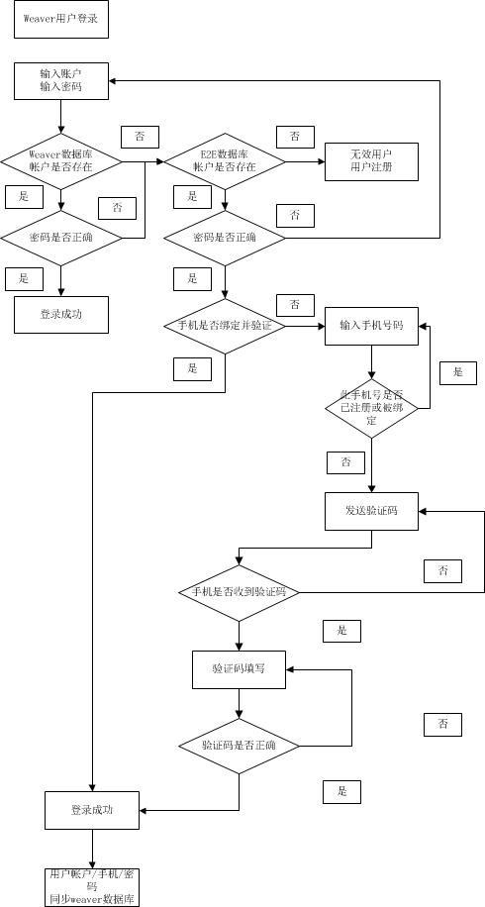

**需求描述**

1. 登录框界面信息

* 头像（用户没有设置头像时则放置默认头像）
* 用户名输入框（输入手机号或CID）
* 密码输入框
* 记住密码
* 自动登录
* 找回密码（跳转到官网web端进行查找）
* 注册帐号
* 验证码（当登录失败超过5次出现）

1. 数据格式

手机号：需判断是否为11位手机号，CID则需判断输入的内容是否为邮箱。（手机号的判断规则同手机号注册时的校验规则）

验证码：4位英文数字混编，输入框最多允许4位，干扰性强，防止机器暴力破解。

1. 校验规则

手机号：不能为空、11位数字，帐号是否存在，帐号和密码是否匹配

提示：1) 请输入帐号

2) 帐号不存在

密码：不能为空，密码是否正确，帐号和密码是否匹配

提示：1) 请输入密码

2) 密码错误

验证码：不能为空，校验匹配与否

提示：1) 请输入验证码

2) 验证码错误

1. 如提交登录前或提交登录中，网络无法连接，则返回登录界面，并在表单中填充已填信息，且有提示“网络无法连接，请稍后再试”。
2. 注册后默认是自动登录，并且下一次打开软件也是自动登录。
3. 默认打开软件记住密码和自动登录是勾选的。
4. 当自动登录勾选上时记住密码也自动勾选。
5. 找回密码，点击后，跳到A产品官网的找回密码界面，在web上进行密码找回。
6. 在密码输入框如果打开大写开关，则在密码框悬浮提示“大写锁定已打开”。
7. 未绑定手机的C账号登录时，绑定手机规则同手机注册流程“短信认证规则”。

**对应UI文档（P8-P19）**

### 3.2.3CID账号登录

**流程图**

同A产品登录流程图

**需求描述**

1. 未绑定手机号的C账号在登录A产品时必须进入绑定手机流程，用户输入手机号（需判断此手机是否已经注册A产品或已经被绑定过A产品账号）获取验证码，输入验证码后系统判断是否正确，如果正确校验通过，错误则重新下发验证码并再次校验。已绑定手机号的CID登录时只需校验用户名和密码是否正确即可。
2. 验证码规则

* 24小时（自然日）内，用户最多能重复获取验证短信5次。重复发送5次过后，再次点击提示用户“今日验证短信已用完”。此限额由服务端记，超限时返回客户端提示。
* 重复发送验证码最少间隔1分钟。
* 每一条验证码的有效期为30分钟。
* 同时发送多条在有效期内的验证码，仅输入最后一条有效。
* 验证码不区分大小写。

**短信内容：**

欢迎使用A产品，注册验证码：DwRj，验证码在30分钟内有效。[A产品]

1. 其他流程和表单内容与A产品用户登录流程相同。

**对应UI文档（P8-P19）**

### 3.2.4切换账号流程

流程图

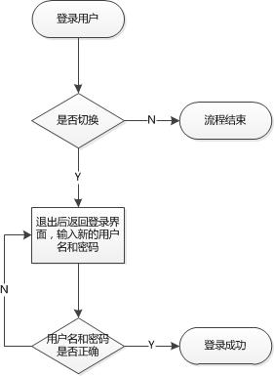

需求描述

* 1. 用户点击注销时弹出确认框，点击确认，退出现有账号回到登录界面，点击取消则取消注销。
  2. 退出现有账号回到登录界面时，登录界面保留现有账号用户名。

### 3.2.5密码找回流程

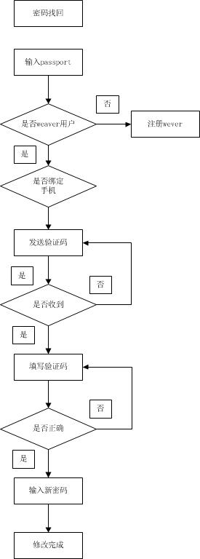

**需求说明**

* 1. 密码找回为点击跳转到A产品官网（web端）中完成。

**对应UI文档P113**

## 头像

**流程图**

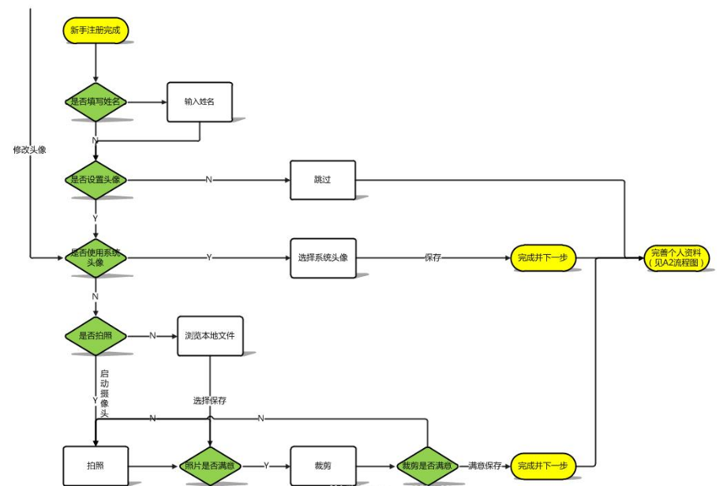

**需求说明**

* 1. 头像获取有三种方式：选择系统提供的头像、选择本地图片作为头像和自拍照片作为头像，其中选择本地图片和自拍照片头像用户可裁剪大小。
  2. 头像部分的具体尺寸待IDC的GUI设计完成后给出。
  3. 鼠标选中裁剪框四边以1:1比例拖拽。可任意拖动某一边，鼠标选中裁剪框四角中的某个角可同时拖动角的两边，鼠标在裁剪框内拖动则整个裁剪框移动。裁剪框的缩放为最小为**(由IDC给出，最小值能够保证基本清晰度)，最大不能超过当前照片大小。
  4. 本地选取照片的格式支持jpg/gif/png。本地照片最小尺寸为268*268，大小不超过*M，（由技术确认）。
  5. 移动裁剪框时预览框画面也随之变化。
  6. 修改过的头像同步给所有联系人。

**对应UI文档（P104-P111）**

## 联系人

### 联系人操作

* + - 1. 查看联系人信息

1. **需求说明**

1. 在联系人列表中点击联系人头像和名字可查看联系人的详细信息

2. 显示信息：

头像、姓名、备注名、手机号（手机号显示当前用户注册或绑定的号码，此项不可修改）、生日、地区、性别、邮箱（邮箱注册用户如登录后个人资料中未填写新邮箱则显示登录时使用的邮箱）、交流集。

3. 具体显示信息规范见联系人详情部分

4. 联系人信息详情页具有的操作：发起视频通话、修改备注、删除联系人、删除单条交流集、清空全部交流集

1. 另外一类联系人是非注册用户，具有操作：邀请加入、删除此人，删除单条交流集，清空交流集。邀请加入是系统自动以上次发送的邀请内容再发送一遍。

**对应UI（P69-P76）**

3.4.1.2修改备注名称

1. **UE示意图**

**详见UI文档**

1. **业务流程**

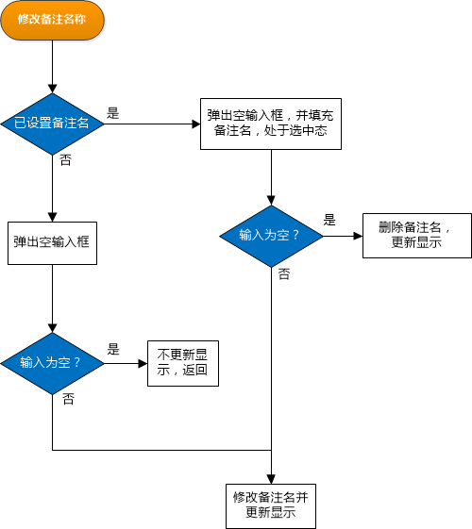

1. **需求说明**
2. 备注名规范：2-16位字符。修改的备注名需同步到服务器保存，在其他客户端登录时同步更新备注名。
3. 如已设置备注名，则输入备注名框默认填充已设置的备注名。
4. 如设置了备注名，则系统中所有出现此人名的地方均以备注名显示。

**对应UI（P56、P59、P75）**

3.4.1.3删除联系人

1. **UE示意图**

**详见UI文档**

1. **业务流程**

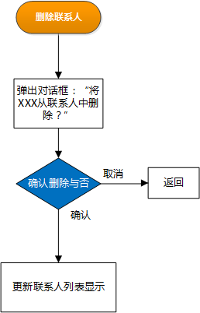

1. **需求说明**
2. 删除联系人是单边的从联系人列表中移除一个联系人。
3. 删除联系人不影响自动添加联系人机制。
4. 删除联系人后会同步到服务端，其他端登录后自动同步删除的人。
5. 删除联系人后，对方无任何提示。
6. 删除联系人在联系人列表和联系人详情页均可操作。
7. 被删除联系人再次被添加时，被删除联系人仍会收到被加为联系人的通知。
8. 删除联系人后，其相关的交流集和历史记录也同步删除。如此人被设置为常用联系人，也会被同步删除。
9. 同一账号在多端登录时，某一端删除了联系人A，在另一端未更新前再对A做操作时提示此联系人已经被删除。

**对应UI（P56、P59、P75）**

### 联系人列表

1. **UE示意图**

**详见UI文档**

1. **业务流程**

无

1. **需求说明**
2. 联系人列表显示联系人头像和联系人名字。
3. 联系人搜索时支持搜索名字（有备注名的搜索备注名）、手机号，即时显示当前匹配的联系人。
4. 联系人没有设置头像时，显示默认头像。
5. 联系人没有设置名字时，显示注册手机号。
6. 如果对联系人设置了备注名，则显示备注名，不显示名字。
7. 联系人列表信息的刷新机制：自动刷新（首次登录时刷新，切换页面在信息有变化时刷新）
8. 联系人个数上限是500人，500人包括联系人数和非注册联系人数。
9. 联系人满额后的情况处理见前置说明。
10. 联系人列表另外一类数据是已邀请过的联系人（非注册用户），已邀请过的联系人具有操作：邀请加入、删除此人。
11. 联系人列表支持字母索引排列，字母索引在联系人个数超过30人时出现。索引为：A、B、C….Z和#。每个字母和#代表的组内联系人排序规则按照unicode编码规则排序。
12. 对联系人修改备注名后，按照备注名规则重新排序。
13. 联系人的右键菜单包含：视频通话、查看详情、修改备注、设为常用联系人、删除此人。

**对应UI（P58、P59）**

### 常用联系人

1. **需求说明**
2. 常用联系人是联系人的一个子集，数据来源于用户手动将联系人设为常用联系人。
3. 常用联系人最多12个。当选择多于12个人时提示“常用联系人最多可设置12个人”。
4. 常用联系人与联系人为被包含关系。
5. 常用联系人排序按照添加为常用联系人的时间正序排序，即最早添加的放最前面。
6. 常用联系人属性与联系人完全相同，可查看联系人详情、修改备注和删除联系人，操作详见3.4.1联系人操作。
7. 常用联系人列表与联系人列表完全相同，包含头像、联系人名字（无名字的显示手机号），详情3.4.2联系人列表。
8. 可对单个联系人进行常用联系人设置，如对一个联系人设置为常用联系人之后，操作变为取消设置为常用联系人。
9. 常用联系人的右键菜单包含：视频通话、查看详情、修改备注、取消常用联系人、删除此人。
10. 常用联系人只能添加已经注册了A产品的联系人。不可重复添加同一联系人。

**对应UI文档（P51-P56）**

## 添加联系人

### 自动添加联系人

#### **3.5.1.1对方手动添加我后，我方自动将对方加为联系人**

1. **需求说明**
2. 对方手动添加我为联系人后，双向联系人关系自动建立，我方自动将对方加为联系人，并在对方通知提醒加入的新联系人。

#### 3.5.1.2**新呼入已接听后，将对方自动加为我的联系人**

1. **需求说明**
2. 新呼入号码（不是联系人），接通后，自动将对方加为联系人，并通知提醒（如已有一方有此联系人，则此方不提醒），通知提醒在挂断后再弹出。
3. 新呼入号码，未接听、拒绝接听、响铃后对方挂断、响铃后网络中断，以上情况均不自动添加对方为联系人。

#### **3.5.1.3呼叫陌生人时，将对方自动加为我的联系人**

1. **需求说明**
2. 呼叫陌生人(非本地联系人)时，只要呼叫号码为有效注册用户，均将对方加为我的联系人。并己方通知提醒。通知提醒在挂断后再弹出。

#### **3.5.1.4未注册被(添加)邀请成功后，自动添加联系人**

1. **业务流程**

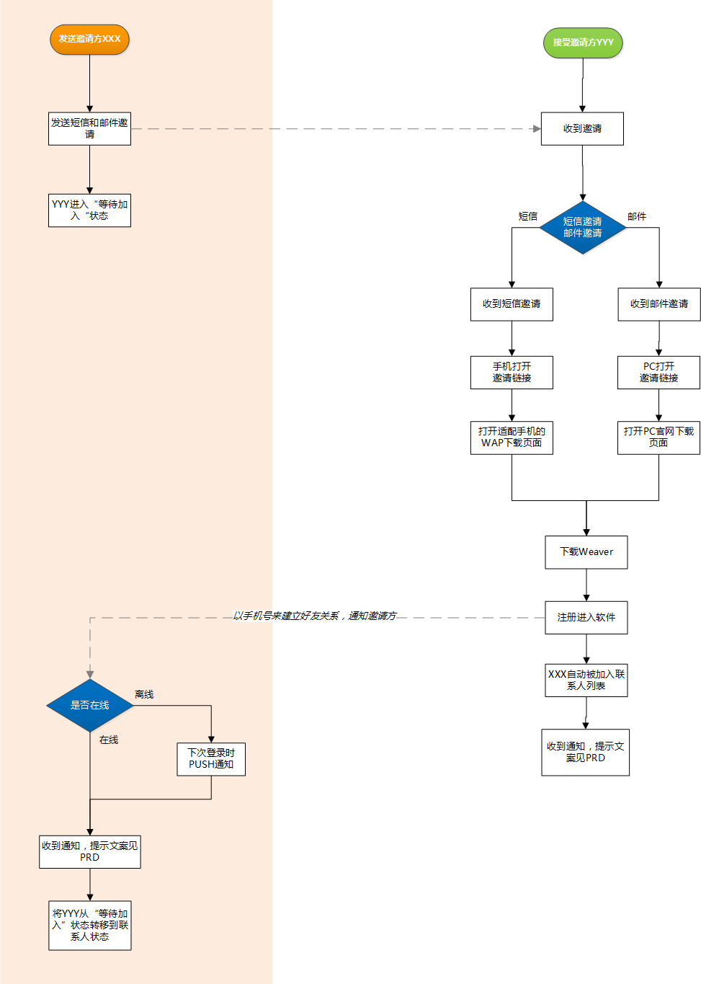

1. **需求说明**
2. 发送过邀请后，对方以邀请手机号注册进入系统，自动添加发送人为联系人，并双方建立联系人关系，并通知提醒。

当对方注册进入后，发送方提醒：“XXX已经可以和您视频通话，立即跟TA见个面吧”。

被邀请方首次进入软件时以用户引导形式提示：“快跟您的朋友视频一下吧！”。

1. 邀请关系建立以手机号为基准。

**对应UI文档（P64-P65）**

### 手动添加联系人

#### **3.5.2.1手动添加联系人**

流程图

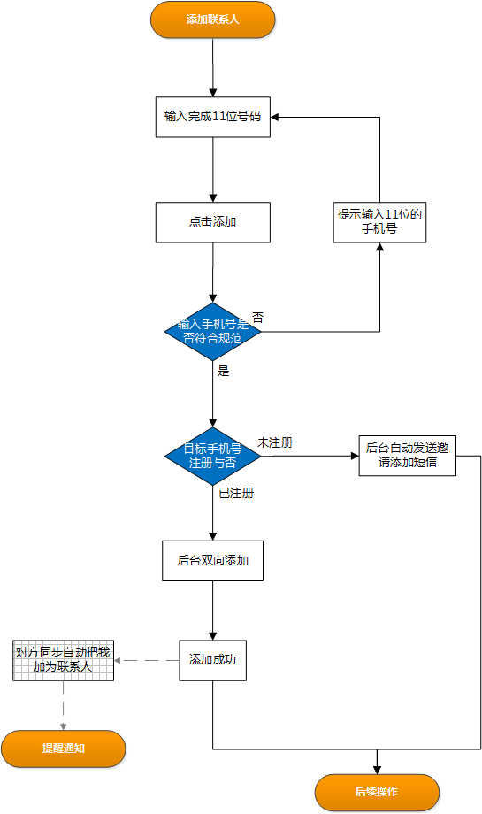

**UE示意图**

**对应UI文档（P60-P63）**

**需求说明**

1. 如果输入的不是11位有效的手机号时，提示“请输入11位手机号”。
2. 添加一个已经在联系人列表中的人，提示“对方已是您的联系人”。
3. 添加一个已注册的手机号，直接双向添加成功，并引导其进行视频通话。提示“添加成功，立即和TA视频一下吧”
4. 添加一个未注册的账号，会自动发送邀请添加短信。邀请短信内容、邀请短信约束规则与3.6邀请联系人文案相同。
5. 添加一个未注册的账号，添加后在我方提示“添加成功，我们已短信邀请对方与您视频通话”。

## 邀请联系人

3.6.3.1邀请联系人

**对应UI文档（P64-P65）**

1. **业务流程**

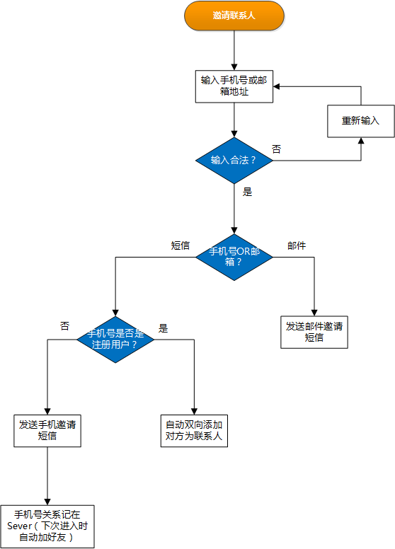

1. **需求说明**
2. 短信采用系统短信网关发送。
3. 发送的邀请无失效期。
4. 手机号如果是注册用户，则自动双向添加为联系人，走手动添加已注册用户流程。
5. 如果邀请一个本地手机号，则提示“此人已是您的联系人”。
6. 当邀请过一个手机号后，下次对方以此手机号进入时自动添加联系人。同3.5.4.1
7. 对同一个手机号或邮箱，邀请的间隔等待时间是1分钟。首次邀请一个手机号或邮箱后，如果在1分钟内，再次邀请这个手机号或邮箱，弹出提示“邀请太频繁，请稍候再试”。
8. 邀请时，可预览短信邀请文案，不可修改。
9. 输入框判断规则：

一个合法的11位手机号或邮箱地址。

手机号符合可用手机号段（规则见注册登录3.2）

邮箱校验规则有@和.符号，输入框长度最长100个英文字符。

1. 空输入框提示：“请输入对方的手机号或邮箱”
2. 输入错误提示：“请输入正确的手机号或邮箱”
3. 每天最多可发送200条邀请短信。当发送第201条邀请短信时，提示：“今天短信邀请次数已达上限”，不响应后续流程。
4. 短信文案：

您的朋友孙小美(13866886688)想用A产品和你视频通话，免费下载A产品, [http://download.A产品](http://download.weaver)

1. 邮件采用系统邮件服务器发送。
2. 每天最多可发送200条邀请邮件。当发送第201条邀请邮件时，提示：“今天邮件邀请次数已达上限”，不响应后续流程。
3. 默认邮件标题：孙小美想和你视频通话
4. 默认邮件内容：

 (头像，如没设置则不显示)

**孙小美**

您的朋友孙小美(13866886688)想用A产品和你视频通话！

A产品为您和家人朋友提供免费高清的视频通话，立即免费下载：PC桌面版、Windows 8版、手机版、C智能电视版

**A产品 LOGO** （点击链接到官网）

另：**拨打电话与邀请关系表**

|  |  |  |  |  |
| --- | --- | --- | --- | --- |
|  | **是否双向加联系人** | **是否加未注册用户为联系人** | **是否对未注册用户发邀请短信** | **是否在服务器端记录邀请关系** |
| **拨打电话** | 单向(被叫方按呼通与否来判断) | 用户选择加才加 | 发邀请短信 | 记录 |
| **手动添加联系人** | 1. 针对已注册用户，双向加联系人 2. 针对未注册用户，单向加联系人 | 自动加 | 发邀请短信 | 记录 |
| **邀请** | 不加联系人 | 不加 | 发邀请短信 | 记录 |

#### **3.6.3.2被邀请用户注册后**

被邀请用户短信或邮件收到邀请后，在使用收到邀请的手机号注册A产品后，与邀请过自己的联系人自动建立好友关系。

1. 被邀请用户通过web端下载A产品后进行注册（注册流程见win7 M2期文档），
2. 手机打开web端页面时需优化为符合手机阅读的页面

**对应UI（P64-P65）**

## 基础通话

### 拨号

流程图

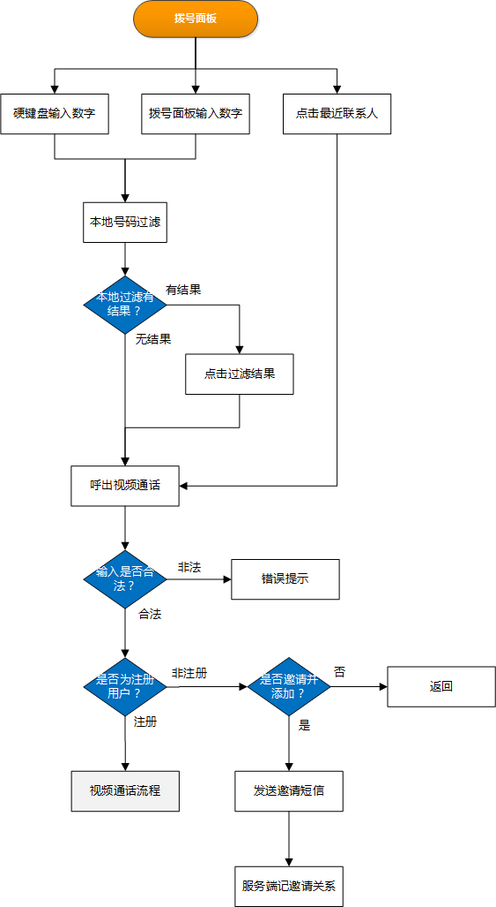

**需求说明**

1. 可通过拨号键盘呼出视频通话。
2. 拨号键盘模拟手机数字键盘，具有0-9数字键、删除键、退格键、拨出键。
3. 使用硬键盘输入号码时拨号面板中对应的数字同时有响应。
4. 拨号时如拨出是一个未注册号码则进入询问邀请并进入添加流程。提示“对方还不是A产品用户，立即短信邀请对方一起视频通话吧”
5. 拨号时如拨出为一个已注册号码则进入视频通话流程，并触发自动添加联系人机制。
6. 没有输入数字时，需要在拨号数字框显示的提示“请输入11位手机号”。
7. 拨号的最近联系人排序按照最近联系的时间倒序排序。最近联系人最多显示200条。
8. 拨号时，可对本地联系人进行匹配过滤。过滤规则是输满3位数字后开始从首位数字进行号码匹配。点击匹配出联系人直接呼出。

**对应UI文档（P82-P84）**